附件2：国家教育行政学院线上平台学习操作指南

一、培训说明
为深入学习贯彻习近平总书记关于研究生教育工作的重要指示和全国研究生教育会议精神，全面落实研究生导师立德树人根本任务，关心青年导师成长，提升导师队伍水平，学校继续与国家教育行政学院合作开展“加强研究生导师队伍建设 推进研究生教育高质量发展”线上专题培训活动。
二、登陆方式
培训依托国家教育行政学院的中国教育干部网络学院（www.enaea.edu.cn）平台组织实施。参训导师在中国教育干部网络学院进行实名注册，登录后使用统一发放的学习卡号参加学习（已注册过的学员可直接登录并使用学习卡号）。
三、学习要求
在线课程为付费课程，有效期至2022年12月底。参训导师应在12月底前完成不少于24学时（45分钟/学时）的必修课程学习（具体见附1）。
导师按照本次培训要求完成相关课程学习之外，可根据自身需要学习其他选修课程，其中选修课程需要在平台中自行添加（具体见附2）。
学习完毕后在线打印学时证明提交学院。

附1：加强研究生导师队伍建设 推进研究生教育高质量发展——第二期高校研究生导师专题网络培训课程列表
课程名称 |  | 主讲人 | 职务职称 | 课程类别
第一单元：使命为引 锤炼过硬政治素质
习近平新时代中国特色社会主义思想：马克思主义中国化新的飞跃 |  | 胡 敏 | 中共中央党校（国家行政学院）习近平新时代中国特色社会主义思想研究中心研究员 | 选修
党的十九届六中全会暨《中共中央关于党的百年奋斗重大成就和历史经验的决议》总体解读 |  | 刘 春 | 中共中央党校(国家行政学院)研究生院原副院长、教授 | 选修
怎样理解“两个确立”的决定性意义 |  | 胡 敏 | 中共中央党校（国家行政学院）习近平新时代中国特色社会主义思想研究中心研究员 | 选修
坚持立德树人，建设教育强国——学习《习近平总书记教育重要论述讲义》 |  | 王炳林 | 教育部高等学校社会科学发展研究中心主任 | 必修
中国共产党领导高等教育百年历程——发展脉络、历史经验、未来走向 |  | 王定华 | 北京外国语大学党委书记
新时代背景下加快推进研究生教育强国建设——研究生教育会议精神解读 |  | 王立生 | 教育部学位与研究生教育发展中心原主 | 必修
深入学习贯彻全国教育大会精神，加快“双一流”建设，全面推进高校科技工作 |  | 杜占元 | 教育部原副部长、党组成员 | 必修
深化教育评价改革 破除“唯论文”“SCI至上” |  | 雷朝滋 | 教育部科学技术司司长 | 必修
工业4.0的时代高等教育趋势与研究生教育变革适应 |  | 张 炜 | 浙江大学中国科教战略研究院副院长 | 选修
第二单元：立德有道 涵养高尚师德师风
全面贯彻党的教育方针，落实立德树人根本任务 |  | 郑 萼 | 首都师范大学原党委书记 | 必修
新时代师德师风建设的新使命 |  | 高书国 | 中国教育学会副秘书长 | 选修
《研究生导师指导行为准则》解读与落实要点 |  | 李丹青 | 浙江大学工程师学院教授 | 必修
做一名合格的研究生导师 |  | 沈湘平 | 北京师范大学哲学学院教授 | 选修
如何做一名优秀的研究生导师 |  | 刘平青 | 北京理工大学管理与经济学院副院长 | 必修
研究生导师的自身建设与研究生的培养——一个工科类导师的思考与实践 |  | 陈庆章 | 浙江工业大学教授 | 选修
心怀高大上，手做小清新——新时代研究生导师育人育才的理念与途径 |  | 范 莉 | 中央财经大学教授 | 选修
教育教学实践与立德树人 |  | 徐 蓉 | 同济大学马克思主义学院院长，教授 | 选修
《关于规范高等学校SCI论文相关指标使用 树立正确评价导向的若干意见》文件解读 |  | 邹 晖 | 教育部科技司基础研究与社会发展处处长 | 选修
如何走出科研评价与科研诚信困局——解读《关于进一步加强科研诚信建设的若干意见》 |  | 段伟文 | 中国社会科学院哲学所研究员 | 选修
高校学术治理的法治框架：《高等学校预防与处理学术不端行为办法》解读 |  | 王大泉 | 教育部政策法规司副司长 | 选修
高校教师师德失范行为的调查与处理 |  | 俞黎阳 | 华东师范大学纪委副书记 | 必修
高校学术不端行为的调查与处理：结合案例的讨论 |  | 张 冉 | 北京大学教育学院副教授 | 选修
第三单元：育人有术 炼就精湛业务素质
科研  学术 | 科学精神是创新的灵魂，科学思维是能力的核心 | 陈懋章 | 北京航空航天大学教授 | 必修
科研  学术 | 科研论文的撰写方略 | 张伟刚 | 南开大学现代光学研究所教授 | 选修
科研  学术 | 科研方法的实践应用 | 张伟刚 | 南开大学现代光学研究所教授 | 选修
科研  学术 | 科研选题的策略与注意事项 | 李艳梅 | 清华大学化学系教授 | 选修
教学  学术 | 认识和把握研究生教学和本科生教学的不同 | 李丹青 | 浙江大学工程师学院教授 | 选修
教学  学术 | 正确认识教学学术的内涵与本质 | 熊庆年 | 复旦大学高等教育研究所原所长 | 选修
教学  学术 | 研究生课程思政与导学思政融合创新的探索与实践 | 俞明祥 | 浙江师范大学外国语学院党委书记 | 必修
教学  学术 | 教学学术研究的选题申请与应用实践 | 于歆杰 | 清华大学电机系教授 | 选修
学业  指导 | 导师岗位管理与学位论文质量 | 王 英 | 南京航空航天大学研究生院副院长 | 必修
学业  指导 | 高水平博士研究生培养的要素解读与经验实践 | 赵世奎 | 北京航空航天大学人文社会科学学院副院长 | 选修
学业  指导 | 如何让你的学生爱上学习 | 李丹青 | 浙江大学工程师学院教授 | 选修
学业  指导 | 基于OBE理念的主动性学习机制设计 | 权新峰 | 四川大学匹兹堡学院助理教授 | 选修
心理  辅导 | 关注心理健康，做研究生成长的心灵导师 | 宁维卫 | 西南交通大学心理研究与咨询中心主任，教授 | 必修
心理  辅导 | 师生交往中的心理沟通 | 蔺桂瑞 | 首都师范大学教授 | 选修
心理  辅导 | 大学生心理健康与危机干预 | 赵丽琴 | 北京工业大学人文学院社会工作系系主任 | 选修
心理  辅导 | 大学生积极心理品质提升经验交流 | 乔志宏 | 北京师范大学心理学部教授 | 选修
导学  关系 | 研究生导学关系常见矛盾问题与有效处理 | 梁社红 | 浙江大学心理健康教育与咨询中心副主任 | 必修
导学  关系 | 构建良好导学关系的几个思考与经验实践 | 姚小玲 | 北京航空航天大学教授 | 选修
导学  关系 | 高校师生关系的合理定位及交往策略 | 赵丽琴 | 北京工业大学教授 | 选修
导学  关系 | 如何做一个温暖的老师 | 路丙辉 | 安徽师范大学政治学院教授 | 选修

说明：国家教育行政学院的中国教育干部网络学院平台中“加强研究生导师队伍建设 推进研究生教育高质量发展”专题课程有40余门，各位导师按照本次培训要求完成相关课程学习之外，可根据自身需要学习其他课程。

附2：中国教育干部网络学院培训平台操作手册

本手册中图片仅供参考，因实际网络培训项目要求不同，实际参训项目可能只涉及其中部分内容，请学员以实际登录页面显示及参训网络培训项目教学要求为准。
第一步：注册
打开中国教育干部网络学院（www.enaea.edu.cn），如果您没有本平台的学习账号，请先注册，点击“注册”进入注册页面。
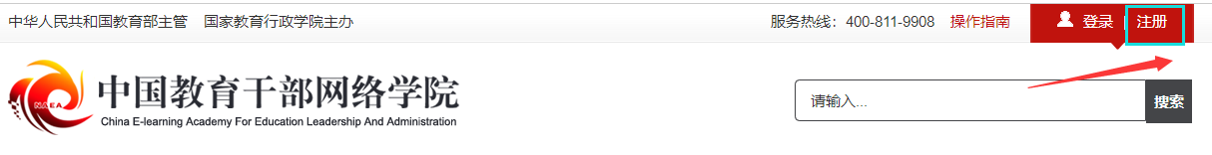
第二步：注册信息
在注册页面逐步填写真实准确信息完成注册。如果注册中遇到问题，请联系学员服务老师：400-811-9908。
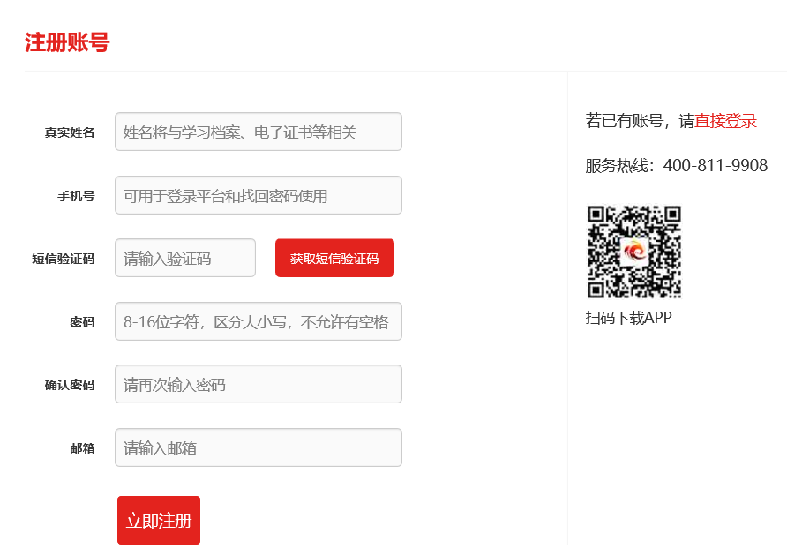
第三步：注册成功
注册成功后，自动跳转到“注册成功”页面。在本页面，您可以点击相应的链接，选择进入个人空间，或者继续完善个人信息。
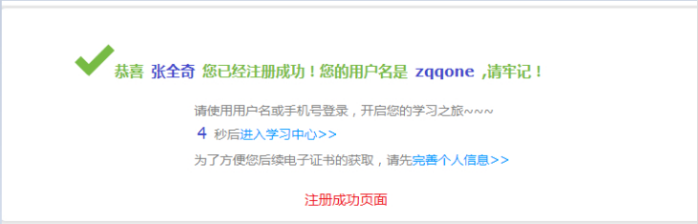
第四步：登录平台
在中国教育干部网络学院首页右上角，点击“登录”弹出登录页面，输入您注册时的手机号码和密码，点击“登录”进入“个人空间”页面。
提示：您可使用已注册通过短信验证的真实手机号码、已注册验证的电子邮箱两种方式登录学习。
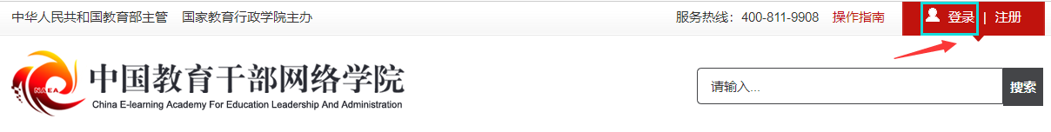
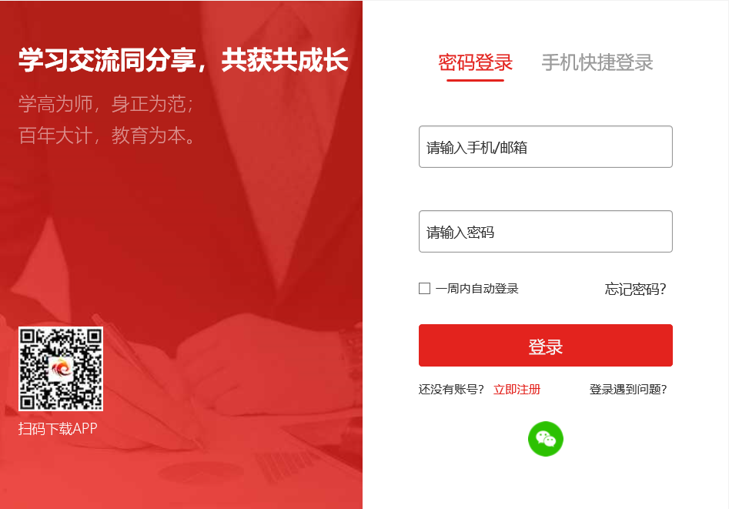
第五步：使用学习卡
1.个人空间
登陆成功后，进入个人空间，在“我的空间”下面点击“使用学习卡”。
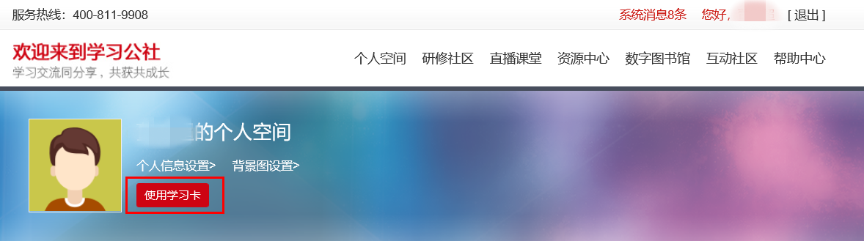
2.使用学习卡
在使用学习卡页面，输入学习卡卡号，点击“立即使用”，进入项目班级页面。
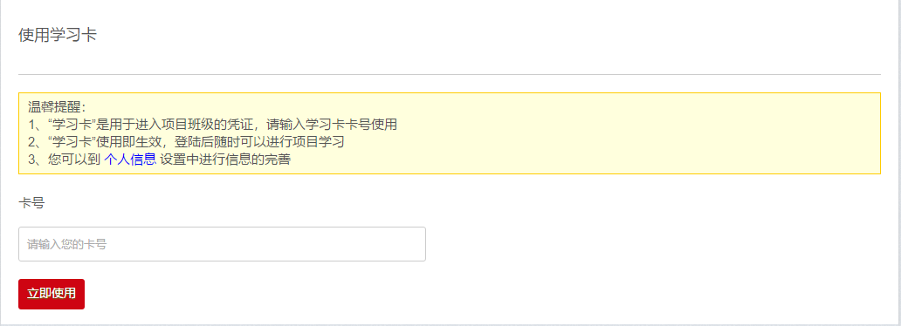
若没有完善个人基本信息，系统会自动弹出完善信息提示，主要信息完善后，可选择继续完善或开始学习。
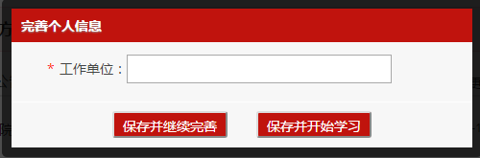

第六步：进入班级
1.班级入口
点击“我的项目”，进入“我的项目”列表页面。点击相应项目的“进入学习”，进入班级首页。
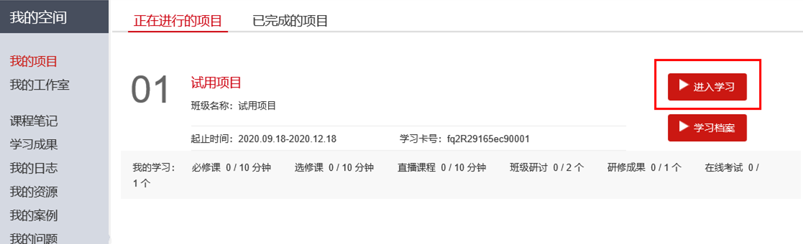
2.班级首页
点击方案计划，查看培训安排。
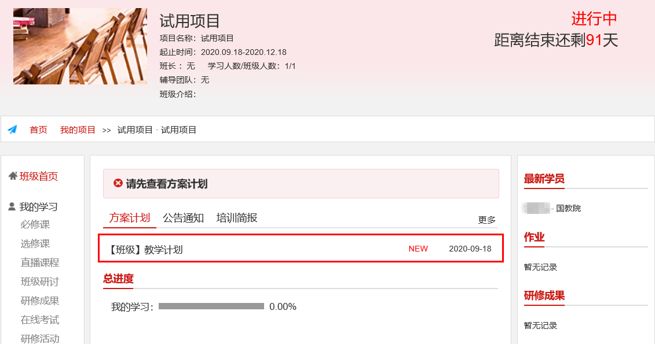

第七步：班级学习
在“班级首页-我的学习”，即可查看学习任务和考核要求。
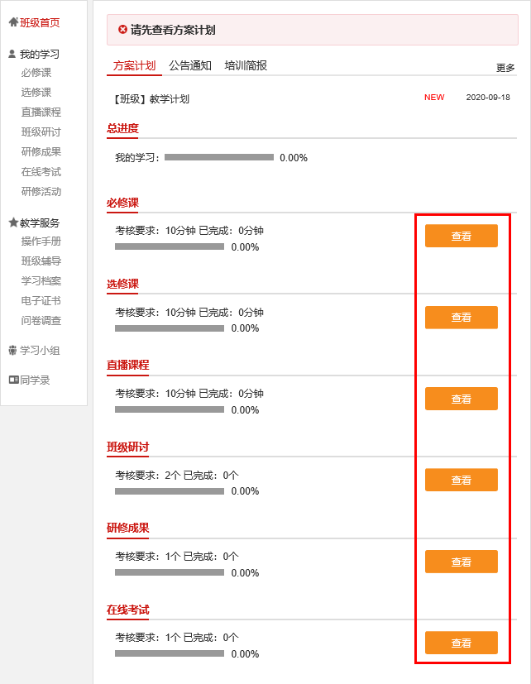
“必修课”：在“我的学习”页面点击“必修课”，进入课程学习页面。点击课程标题后的“学习”，即可进入课程学习页面。课程自动计时，可以按照课程分集进行学习。
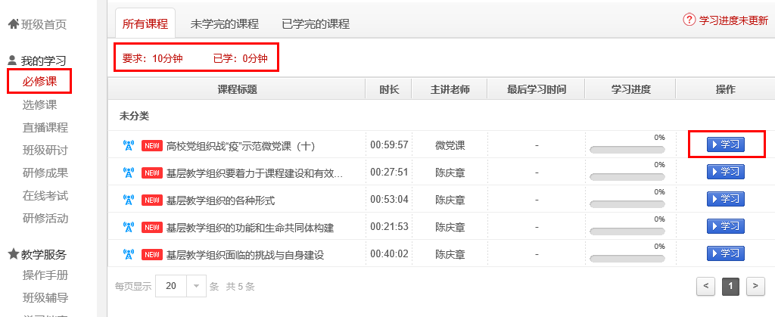
“选修课”：在“我的学习”页面点击“选修课”，进入课程学习页面。点击“添加选修课”，选课后可在选修课列表中看到所选课程，点击“学习”即可进入课程页面，学习方式与必修课一致。
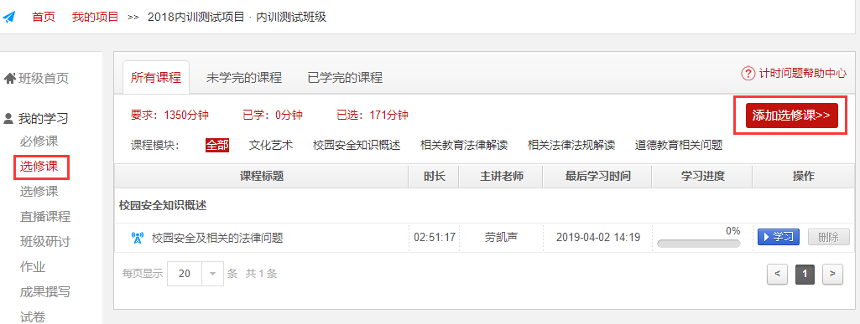
“直播课程”：在“我的学习”页面点击“直播课程”，进入课程学习页面。点击“课程名称”，即可进入直播课程，对已结束的直播，点击“精彩回放”，回看课程。
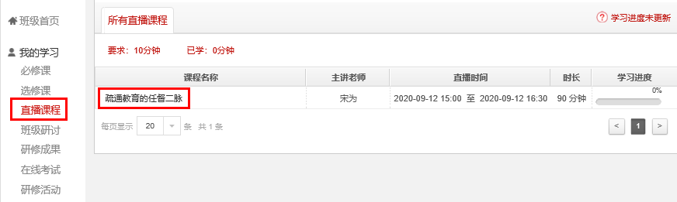
“班级研讨”：在“我的学习”页面点击“班级研讨”，进入班级研讨页面。点击“发帖”，进入发帖页面。也可点击帖子标题，进入班级研讨回复页面。

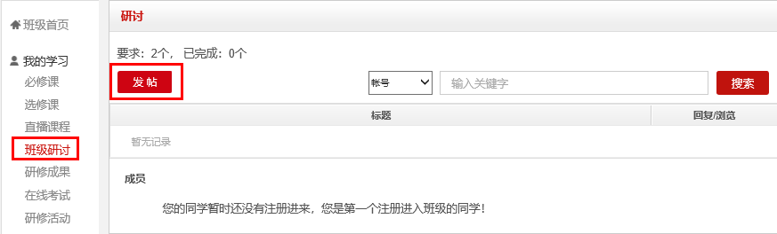
“研修成果”：在“我的学习”页面点击“研修成果”，进入我的研修成果。点击“作答”即可查看研修成果考核要求，进入撰写研修成果页面。（作业与研修成果操作方法一致，现以研修成果为例进行说明）
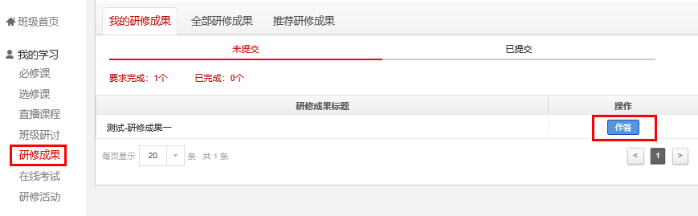
“在线考试”：在“我的学习”页面点击“在线考试”，进入在线考试页面。点击“作答”开始在线考试。
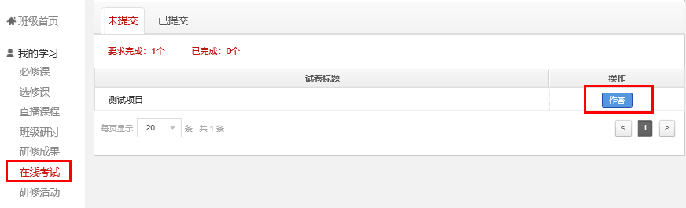
第八步：在线打印电子证书
在“班级首页-教学服务-电子证书”中，可以打印或者下载学时证明。
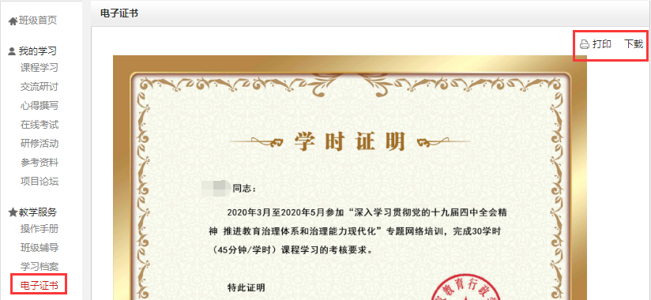

备注说明：
1.操作指南
本手册所示为基本学习流程。具体详细操作流程请点击中国教育干部网络学院首页右上角“操作指南”了解。

2.学员证书查询
中国教育干部网络学院首页最下方提供证书查询。
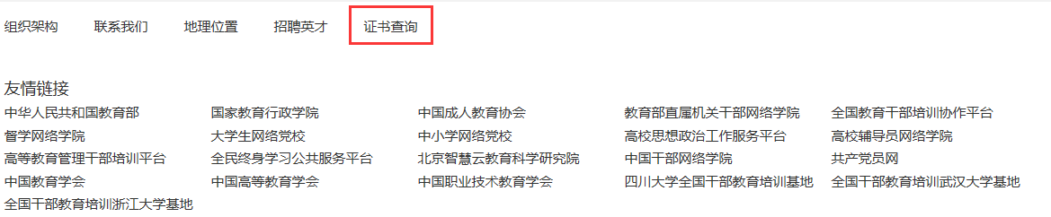

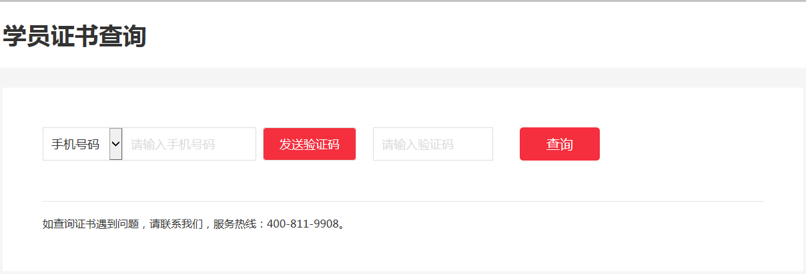
3.个人信息设置
学员可以点击个人信息设置，修改自己的基本信息、工作信息、安全信息等。